Viernes
23
de Octubre

Segundo de Primaria

Matemáticas

Registra, observa y aprende

Aprendizaje esperado: Recolecta, registra y lee datos en tablas.

Énfasis: Elaborar preguntas para obtener conclusiones al interpretar los datos de una tabla.

¿Qué vamos a aprender?

Aprenderás a elaborar preguntas para obtener conclusiones al interpretar los datos de una tabla.

Necesitas tener cuaderno, lapicera con sus materiales y tu libro de texto de Matemáticas en la página 40.

https://libros.conaliteg.gob.mx/20/P2MAA.htm?#page/40

¿Qué hacemos?

Recuerdas la sesión anterior de matemáticas, en la que aprendiste cómo organizar la información, de las encuestas que realizaste, en tablas y el reto que se te propuso para realizar en familia.

Varios alumnos enviaron por correo electrónico imágenes de los retos que elaboraron. Observa el correo de Antonio.

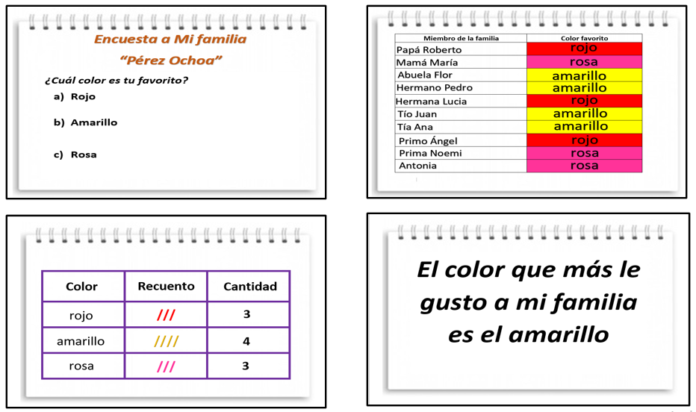

Lee con atención el siguiente ejemplo:

América fue al mercado a comprar frutas para su familia, y pensó en organizar información en tablas, lo que compró para que le ayuden.
Compro frutas de manera variada, plátano, manzana, naranja, etc.

Recuerda las columnas de las tablas que hiciste en la sesión anterior, vas a realizar una.

Traza una tabla en tu cuaderno, en la primera columna coloca el nombre de la fruta, en la segunda el registro de las frutas y en la tercera la cantidad.

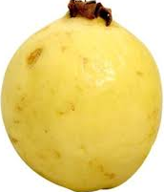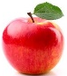
Nombre de la Fruta | Registro | Cantidad

Registra cada fruta, recuerda cómo hacerlo.

Nombre de la Fruta | Registro | Cantidad
Naranjas | ///
Plátanos | ////
Guayabas | //// — /
Manzanas | //

Se sabe que compró naranjas, plátanos, guayabas y manzanas, pero no sabemos la cantidad de cada fruta ¿Cómo podrías saberlo?

En la sesión anterior, se explicó que cada línea la vas sumando y esa es la cantidad.

Recuerda que para efectos de organización utiliza para registrar cuatro líneas y la quinta de manera recta, como en el registro de las guayabas, de esta manera es más fácil y rápido el conteo.

Vas a contar y escribir en la tercera columna la cantidad. Quedando la tabla de la siguiente manera.

Nombre de la Fruta | Registro | Cantidad
Naranjas | /// | 3
Plátanos | //// | 4
Guayabas | //// — / | 6
Manzanas | // | 2

Observa la tabla y contesta:

- ¿Cuál es la fruta que compró en una menor cantidad?
- ¿Cuál es la fruta que compró en una mayor cantidad?

Recuerdas que en la sesión anterior a partir de una encuesta en donde se hacían las preguntas, elaborabas tablas, hoy lo hiciste de manera diferente.

¿Qué pregunta podrías contestar con todos estos datos? registra en tu cuaderno.

Ejemplo:
- ¿Cuál es la fruta favorita de mi familia?
- ¿Qué fruta es la que más les gusta comer a mi familia?

Escribe en tu cuaderno una frase que muestre, para la pregunta que acabas de hacer, la respuesta de la mayoría. Por ejemplo:

- La guayaba es la fruta favorita de mi familia.

Lo que acabas de registrar es la conclusión que proporcionan los datos de la tabla y existe una relación entre la pregunta, los datos y por supuesto la conclusión.

Para poder comprender más esta relación, observa la siguiente tabla.

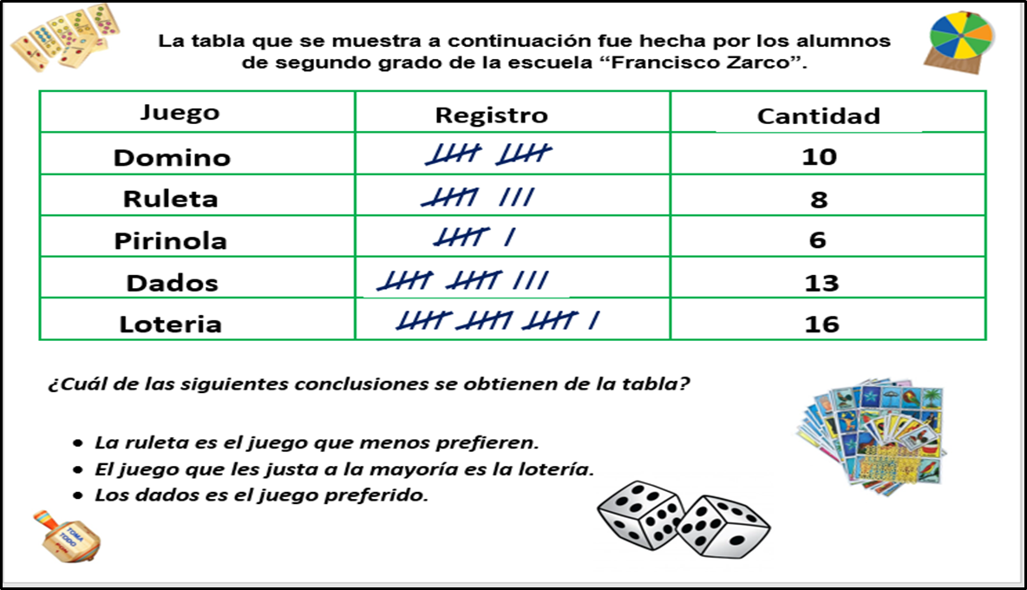

¿Qué datos muestra esta tabla? los datos que muestra es sobre juegos y como ya aprendiste, el registro indica la cantidad de niños que desean jugar.

Muy bien, tienes la tabla y las conclusiones, pero falta la pregunta, recuerden que para poder entender la tabla y obtener las conclusiones de esta, debes de conocer que es lo que se estaba preguntando.

Lee las conclusiones que dan para poder formular la pregunta, recuerda que esa tabla fue realizada por alumnos de la Escuela Francisco Zarco.

¿Qué pregunta puedes formular? la pregunta puede ser ¿Cuál es el juego que prefieren los alumnos de 2° grado de la escuela Francisco Zarco?

Escribe la conclusión en tu cuaderno, vas a volver a leer las opciones que te dan. La conclusión que se obtiene de la tabla es:

- El juego que les gusta a la mayoría es la lotería.

Practica con otro ejercicio, la siguiente tabla fue realizada por alumnos de la escuela Faja de Oro.

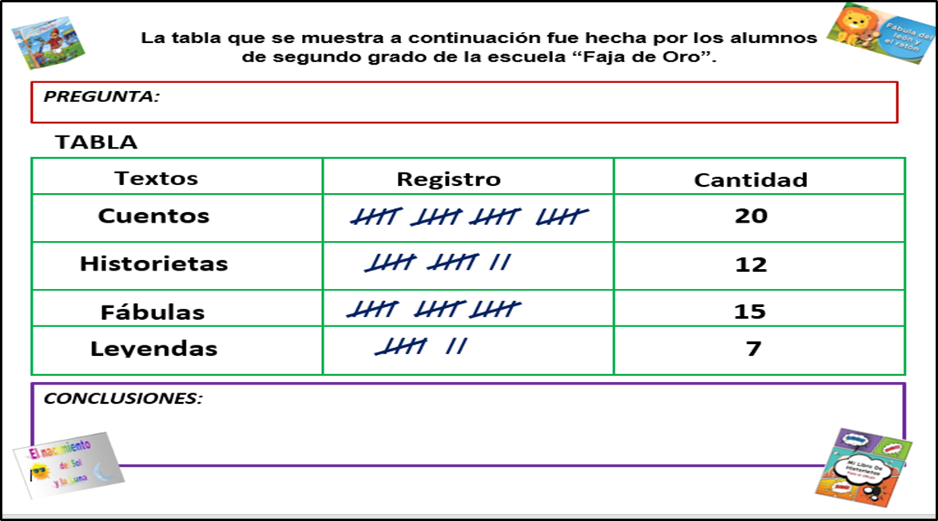

Observa esta tabla, habla de tipos de textos y falta la pregunta y las conclusiones.

Si la tabla habla de textos propongo que la pregunta puede ser:
- ¿Qué tipo de textos les gusta leer a los alumnos de la escuela Faja de Oro?

¿Se te ocurre alguna otra pregunta? si es así, por favor también regístrala en tu cuaderno.

Ahora vas a elaborar las conclusiones, recuerden la pregunta, así es más sencillo elaborar las conclusiones. Por ejemplo:

- Los cuentos son los textos que más les gustan leer a los niños.
- Las leyendas es lo que menos les agrada a los alumnos.

Para finalizar esta sesión de trabajo, observa la siguiente historieta para recapitular todo lo que aprendiste esta semana en cuanto al registro de tablas.

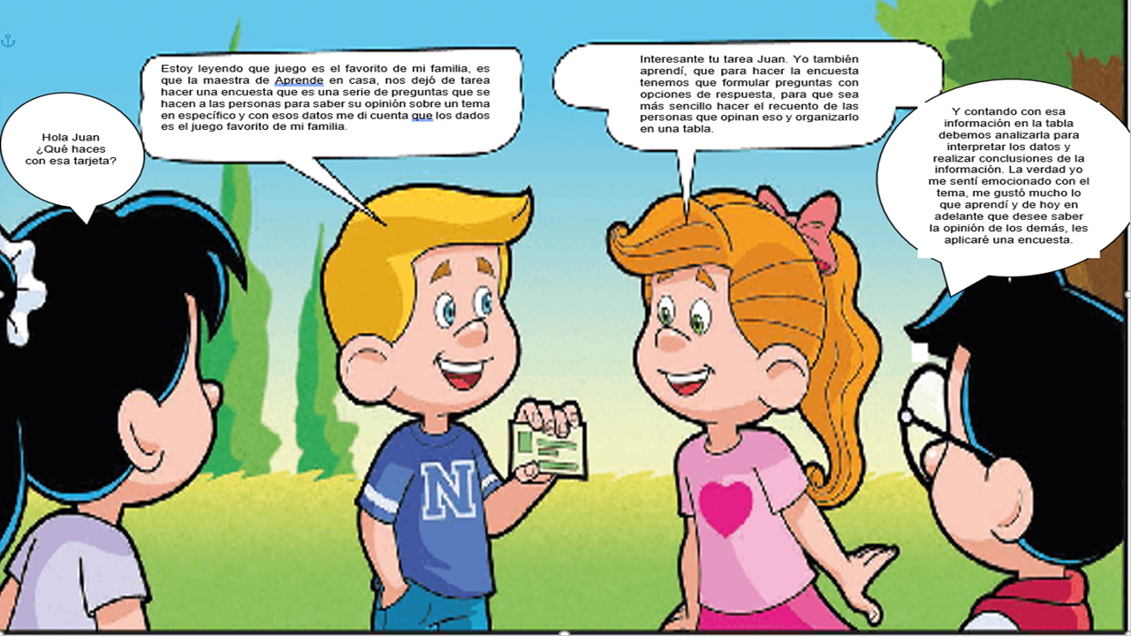

Si te es posible consulta otros libros y comenta el tema de hoy con tu familia.

¡Buen trabajo!

Gracias por tu esfuerzo.

Para saber más:
Lecturas

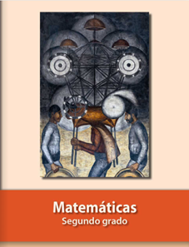
https://libros.conaliteg.gob.mx/P2MAA.htm

